Министерство науки и высшего образования Российской Федерации

**Федеральное государственное бюджетное образовательное учреждение**

**высшего образования**

«Владимирский государственный университет

имени Александра Григорьевича и Николая Григорьевича Столетовых»

(ВлГУ)

Кафедра информационных систем и программной инженерии

**Рейтинг контроль №3**

**по дисциплине**

**«Графическое моделирование»**

**Выполнил**:

ст. гр. ПРИ-120

Д. А. Грачев

**Принял**:

Монахова Г. Е.

Владимир, 2023

ЦЕЛЬ РАБОТЫ

Создать 3D модель новогодней открытки, используя полигональные и NURBS модели, материалы, источники света, камеры.

ВЫПОЛНЕНИЕ РАБОТЫ

1. Создадим «комнату» с помощью куба

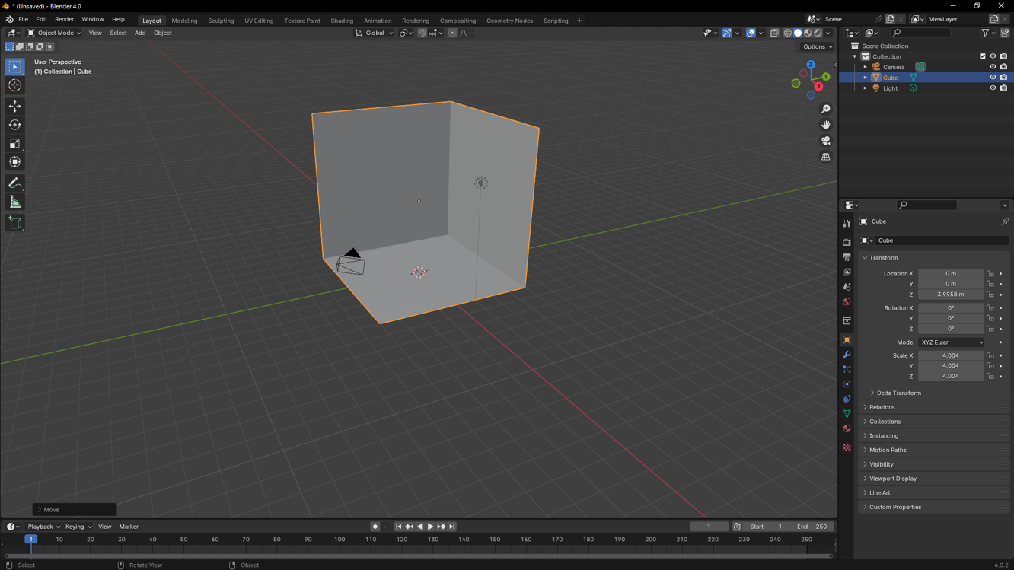

Рисунок . Комната

1. Добавим текстуру дерева в комнату

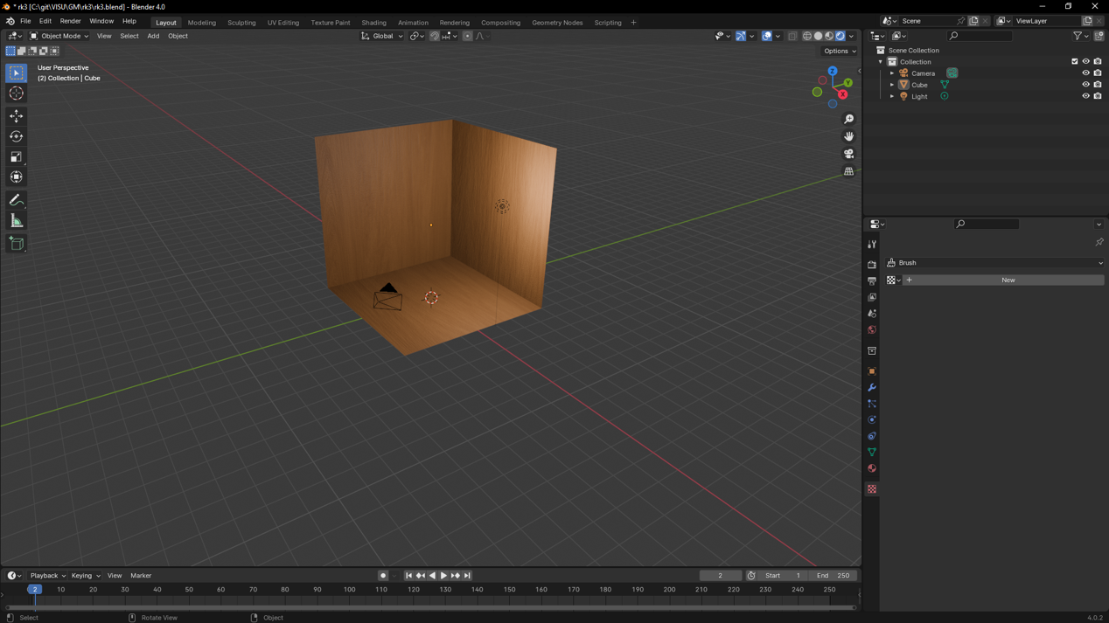

Рисунок . Текстура дерева

1. С помощью частиц волос создадим ковер

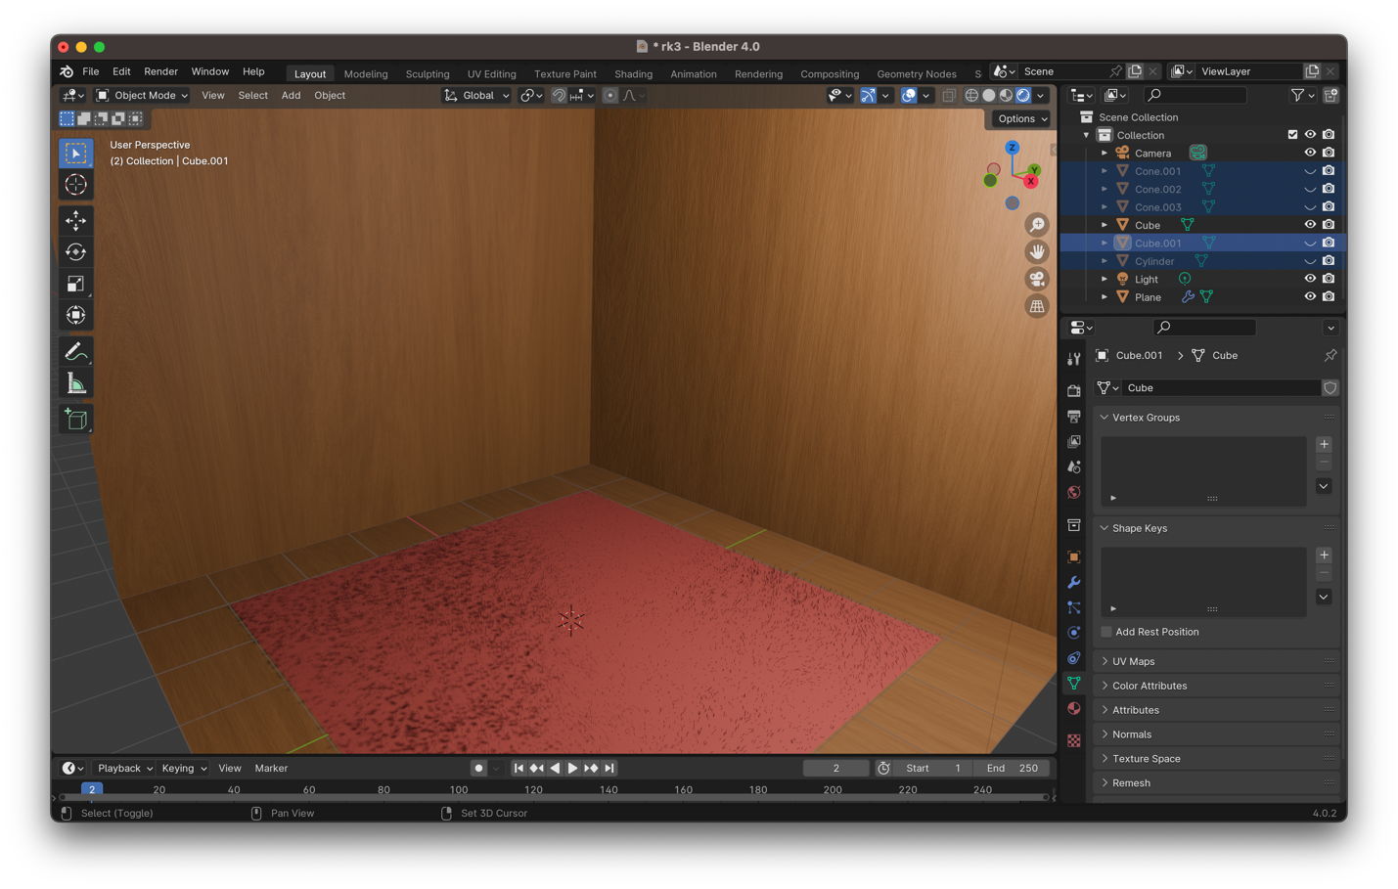

Рисунок . Ковер

1. Создадим модель елки

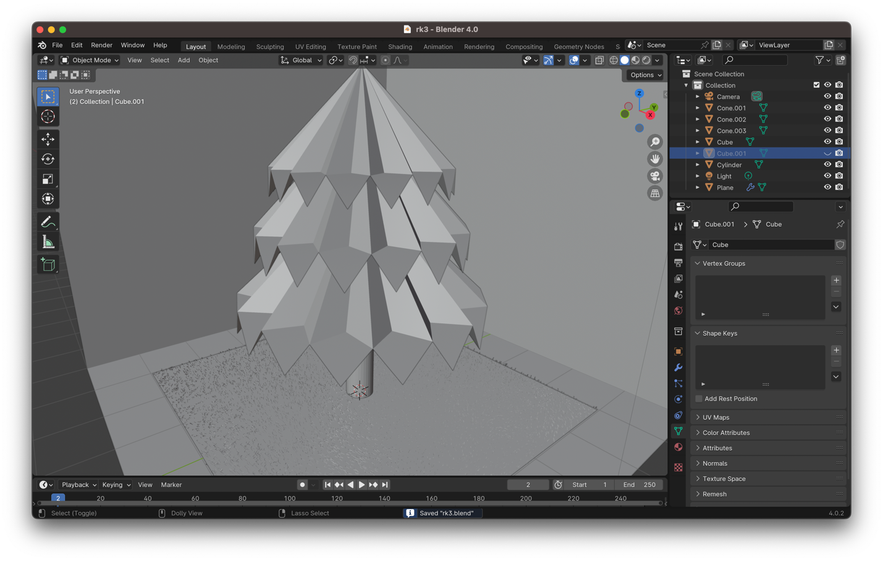

Рисунок . Новогодняя елка

1. Создадим модельки подарков

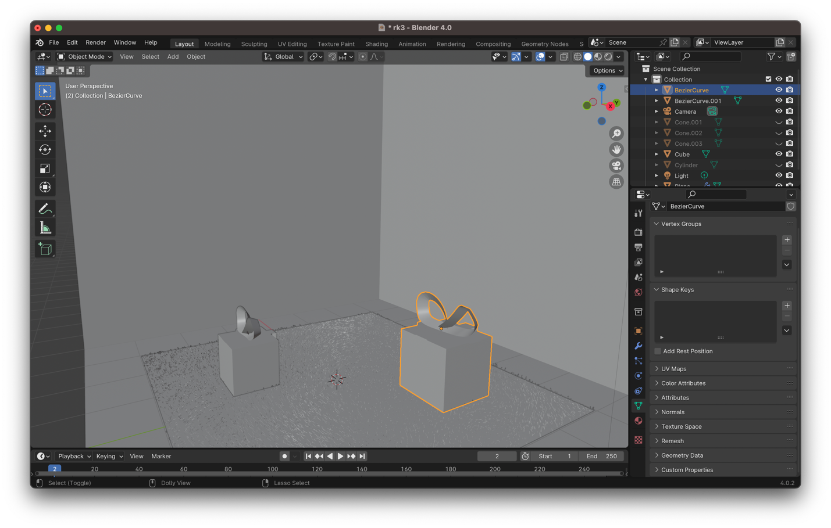

Рисунок . Новогодний подарки

1. Создадим модельки гирлянды

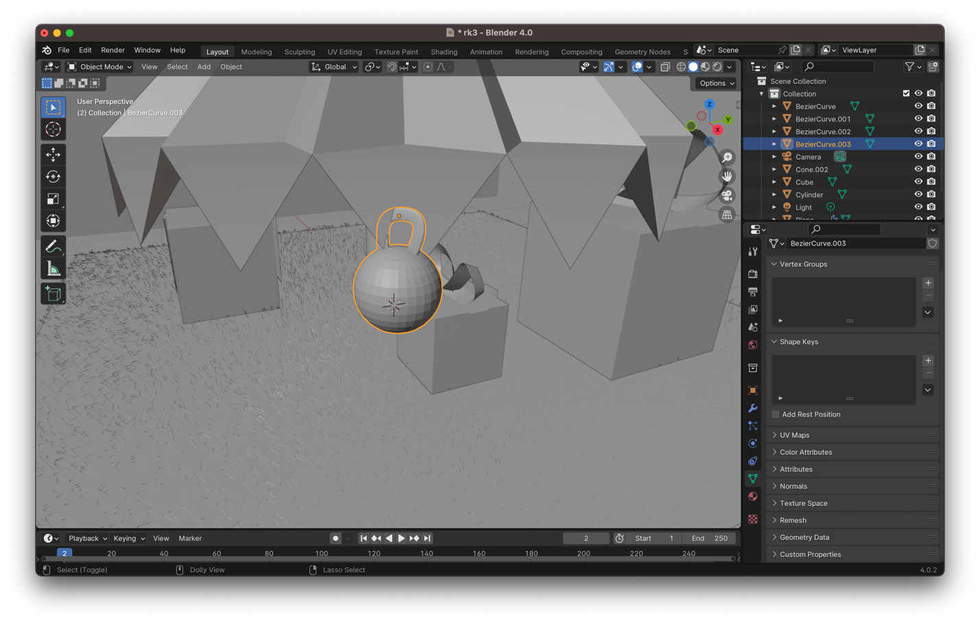

Рисунок . Новогодняя гирлянда

1. Добавим материалы на модели

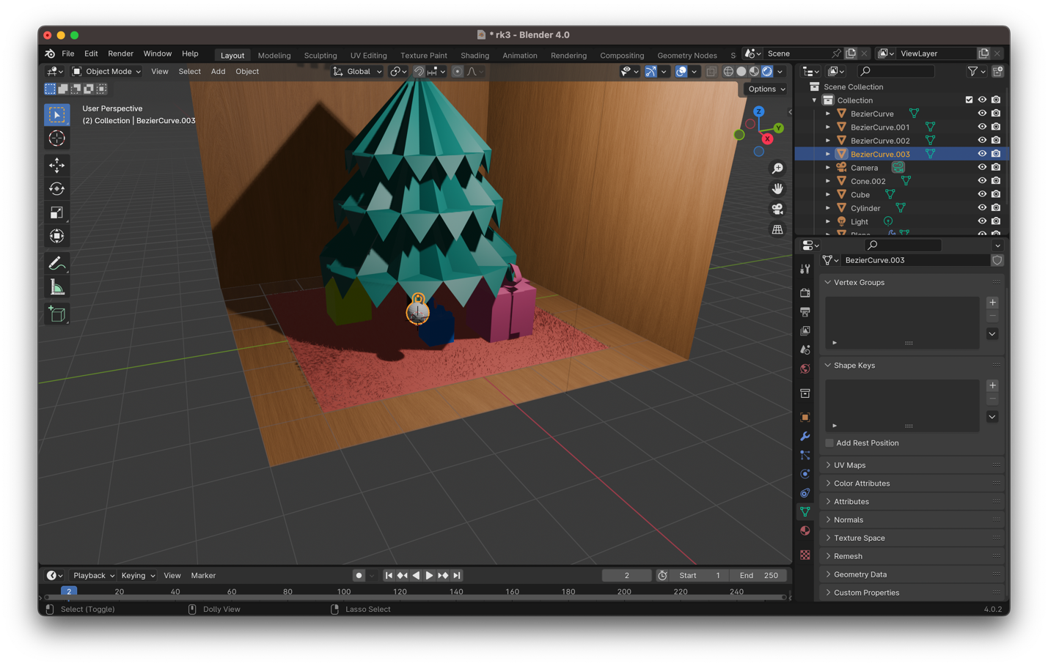

Рисунок . Материалы у моделей

1. Добавим свечение к гирляндам

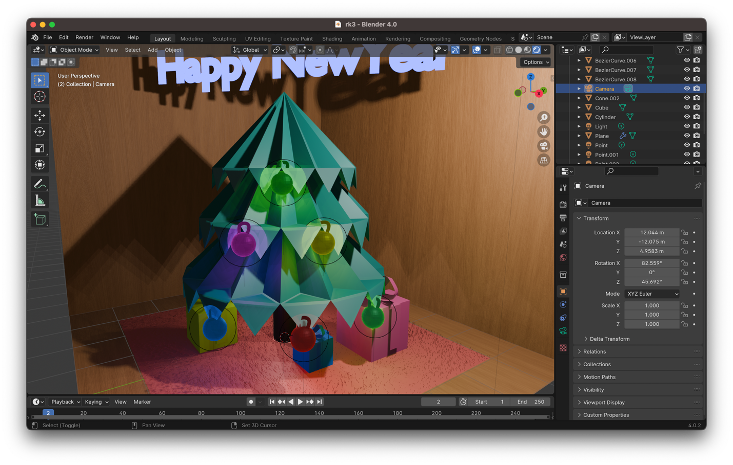

Рисунок . Светящиеся гирлянды

1. Готовый результат

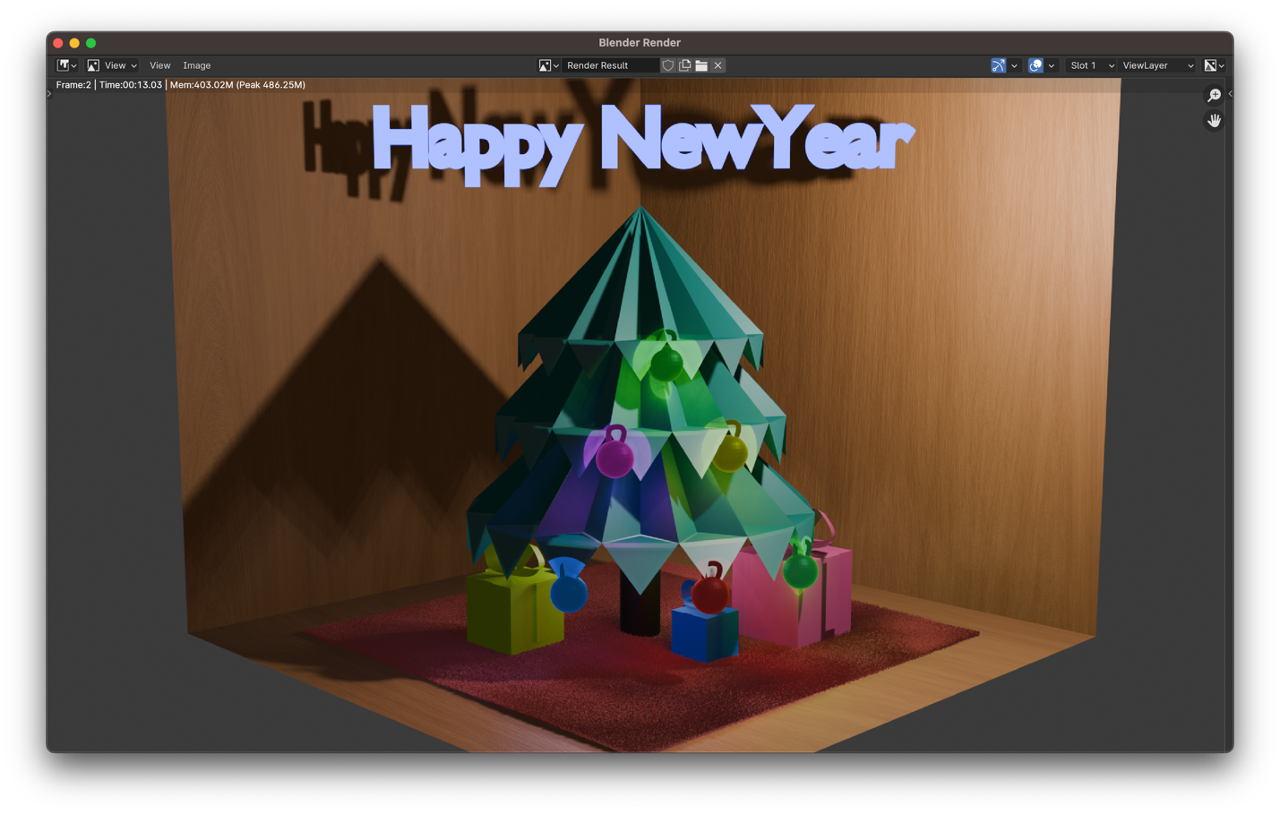

Рисунок . Готовый результат

ВЫВОД

В ходе выполнения работы были создана 3D модель новогодней открытки, используя полигональные и NURBS модели, материалы, источники света, камеры.